松山高中107-1 基礎物理(二)A 第2次段考試題
本試卷為25題單選題，每題4分；共100分
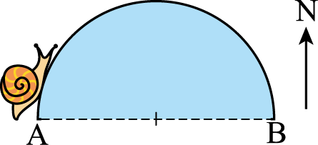
- 蝸牛沿著半徑10公尺的半圓，由A沿弧面爬行到B，共花了200秒，則蝸牛的平均速率為何？
- 5公分／秒 (B) 10公分／秒 (C) 5π 公分／秒 (D) 10π 公分／秒。
- 承上題，此蝸牛的平均速度的量值為何？
- 5公分／秒 (B) 10公分／秒 (C) 5π 公分／秒 (D) 10π 公分／秒。
- 下列有關位移與路徑長的敘述，何者正確？
(A)位移無方向性，路徑長有方向性 (B)位移和路徑長都無方向性 (C)直線運動時，位移與路徑長的量值必相同 (D)曲線運動時，位移與路徑長的量值必不相同。
- 下列各函數圖形，描述某物體進行直線運動的運動情況，請問何者的路徑長與位移的量值相等？
(A)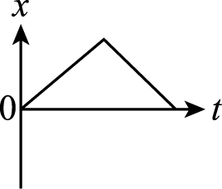 (B)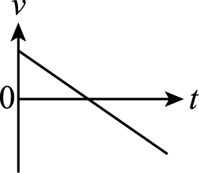 (C)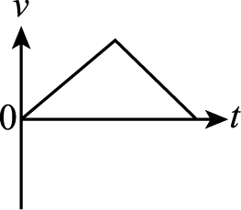 (D)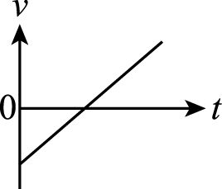
- 當物體所受合力為零時，下列選項所描述的物體運動或狀態，何者是可能的？
(A)等速度運動 (B)等加速度運動 (C)軌跡為拋物線的運動 (D)地表附近的自由落體運動
- 加速度方向必與哪一個物理量相同？
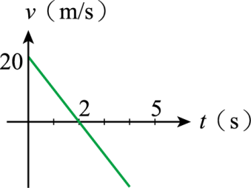
(A)位移之方向 (B)運動之方向 (C)速度之方向 (D)合力之方向。
- 若物體運動的速度對時間的關係如右圖所示，則前4秒運動的路徑長為何？
(A) 0 公尺 (B) 20 公尺 (C) 40 公尺 (D) 80 公尺。
- 承上題，前4秒內的平均加速度為何？
(A) 10 公尺∕秒² (B)－10 公尺∕秒² (C) 20 公尺∕秒² (D)－20 公尺∕秒²。
- 以初速v上拋一物體，不計空氣阻力，當物體到達飛行最高點時，速度與加速度為何？
- 速度0，加速度g向下 (B)速度v向下，加速度g向下 (C)速度v向上，加速度g向下 (D)速度0，加速度0。
- 承上題，當物體落回拋射點時，速度與加速度為何？
- 速度0，加速度g向下 (B)速度v向下，加速度g向下 (C)速度v向上，加速度g向下 (D)速度0，加速度0。
- 一重物自高塔頂端自由落下，經過5秒後掉落至地面，則塔高多高？（g＝10 公尺∕秒²）
(A) 25 公尺 (B) 50 公尺 (C) 100 公尺 (D) 125 公尺。
- 承上題，第3秒內的位移為多少？
(A) 25 公尺 (B) 30 公尺 (C) 35 公尺 (D) 45 公尺。
- 對於慣性的敘述何者正確？
(A)物體質量或速度愈大，則慣性愈大 (B)物體質量或速度的大小，與慣性無關 (C)物體質量愈大，則慣性愈大，與速度大小無關 (D)物體速度愈大，則慣性愈大，與質量大小無關。
(背面尚有試題)
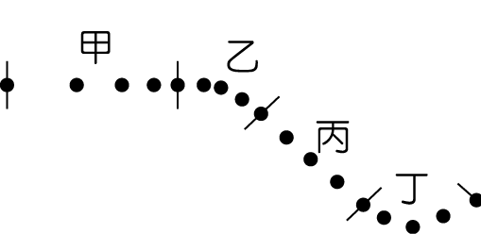
- 如圖所示，小球在平面上移動，每隔1秒紀錄一次小球的位置如圖所示。每一段運動過程分別以
甲、乙、丙和丁標示。試問在哪一段，小球所受的合力為零？
(A)甲 (B)乙 (C)丙 (D)丁。
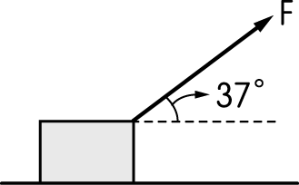
- 如圖所示，在一光滑桌面上放一 質量為2 kg之木塊，今施一力 F＝10 N，施力方向與水平面夾 37°，求
木塊的加速度量值為多少？
- 3 m∕s² (B) 4 m∕s² (C) 6 m∕s² (D) 8 m∕s²。
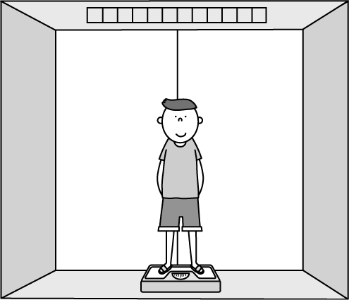
- 承上題，此木塊在鉛直方向所受到的合力大小多大？（g＝10 公尺∕秒²）
- 0 (B) 6 牛頓 (C) 14 牛頓 (D) 26 牛頓。
- 在右圖中，一人站在電梯中，當電梯不動時，磅秤讀數為 20 kgw，則當電梯以 5 m∕s² 等加速
下降時(電梯的速度與加速度都向下)，磅秤讀數為若干 kgw？（g＝10 公尺∕秒²）
- 0 (B) 10 kgw (C) 20 kgw (D) 30 kgw。
- 承上題，若電梯改為5 m∕s 等速度上升時，磅秤讀數為若干 kgw？
- 0 (B) 10 kgw (C) 20 kgw (D) 30 kgw。
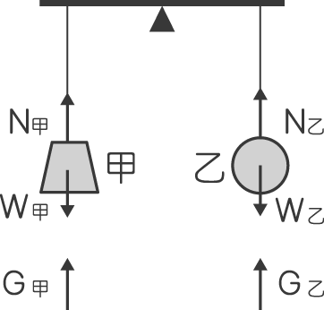
- 甲、乙兩物體在天平兩端保持平衡，其中 W_{甲} 與 W_{乙} 分別代表甲與乙所受重力，N_{甲} 與 N_{乙} 為天平
對甲與乙的拉力，若 G_{甲} 與 G_{乙} 為甲與乙對地球的萬有引力，下列何者互為作用力與反作用力？
- W_{甲} 與 W_{乙} (B) N_{甲} 與 W_{甲} (C) N_{甲} 與 N_{乙} (D) G_{甲} 與 W_{甲}。
- 甲、乙兩人站在光滑的地面上，質量分別是40kg、50kg。若某時刻甲開始用一固定的力推動乙，
請問在施力的過程中，甲、乙兩人的加速度大小的比值為何？
(A) 0.8 (B) 1 (C) 1.25 (D) 1.5。
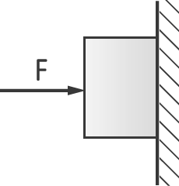
- 右圖為重量 W的木塊靠於牆上，施水平力 F 使木塊不滑下，則牆對木塊的摩擦力大小與方向為？
(A)大小為F，方向向左 (B)大小為F，方向向上 (C)大小為W，方向向下 (D)大小為W，方向向上。
- 有關摩擦力的敘述，哪項是正確的？
(A)最大靜摩擦力與正向力之大小成正比 (B)摩擦力的大小與接觸面積成正比 (C)靜摩擦力必小於動摩擦力 (D)物體移動速度愈快，摩擦力愈大。
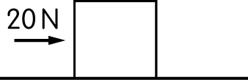
- 如右圖所示，一物質量10 kg，和桌面間的靜摩擦係數μ_{s}＝0.6，動摩擦係數μ_{k}＝0.4。
若以 40N 的定力水平推之，此時物體的加速度量值為若干公尺∕秒²？（g＝10 公尺∕秒²）
- 0 公尺∕秒² (B) 4 公尺∕秒² (C) 6 公尺∕秒² (D) 8 公尺∕秒²。
- 承上題，若施力的大小改為 80N，此時物體的加速度量值為何？
- 0 公尺∕秒² (B) 4 公尺∕秒² (C) 6 公尺∕秒² (D) 8 公尺∕秒²。
- 下列是許多生活中的運動現象，與牛頓三大運動定律之配對，何者錯誤？
- 煞車時乘客會向前傾倒→第一運動定律 (B)物體掉落的過程中，速度會越來越快→第二運動定律 (C)游泳時向後踢水可幫助前進→第三運動定律 (D)電風扇轉動時，扇葉上的水珠會沿著切線方向飛出去→牛頓第二運動定律。

(試題結束)

松山高中107-1 基礎物理(二)A 第2次段考答案
本試卷為25題單選題，每題4分；共100分

CBDCA , DCBAB , DACCB,
ABCDC , DAABD

